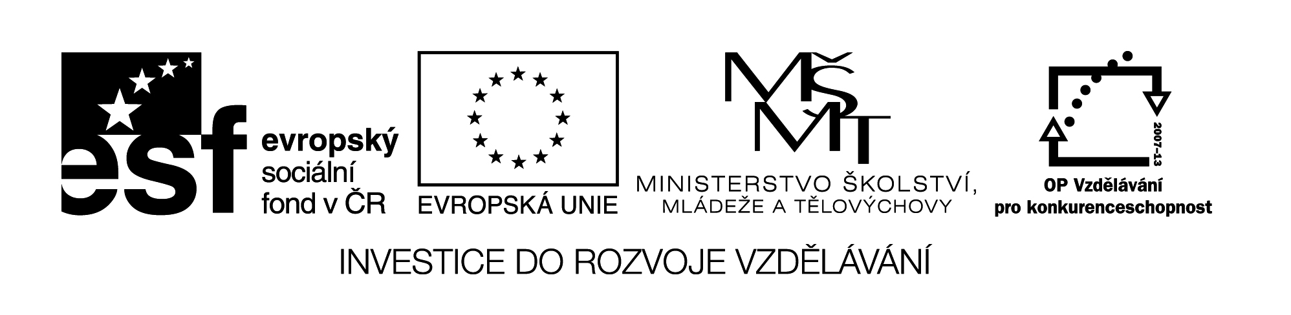
02 M8

Název: DRUHÁ MOCNINA - nová látka

Cíl: Druhá mocnina čísel, které obsahují více než 3 cifry a musí se vhodně upravit zaokrouhlením tak, abychom mohli použít předešlé návody

Časový návrh: 15 min.

Pomůcky: Tabulky druhých mocnin

Met.pokyny: 1) Společně s vyučujícím žáci doplní první část tabulky (4 příklady)
a další část (3 příklady) zkusí žáci samostatně
2) Společná kontrola a oprava

Návod: Daná čísla výhodně uprav zaokrouhlením podle pravidel a tak, abys využil
způsob hledání druhé mocniny, které už znáš.

x | úprava | x²
9875
12674
3,587
0,12457
87,2943
64123
2,743

Návod: Daná čísla výhodně uprav zaokrouhlením podle pravidel a tak, abys využil
způsob hledání druhé mocniny, které už znáš.

x | úprava | x²
9875 | 9880 | 97614400
12674 | 12700 | 161290000
3,587 | 3,59 | 12,8881
0,12457 | 0,125 | 0,015625
87,2943 | 87,3 | 7621,29
64123 | 64100 | 410 8810000
2,743 | 2,74 | 7,5076

